|  |
| --- |
| ETML |
| Projet Space Invaders |
| Space Invaders Pixels Old Classic Retro Game Poster | Space invaders ... |

|  |
| --- |
| Auteur : Tiago Rodrigues Sousa  Chef de projet : Mathieu Meylan / Xavier Carrel / Aurélie Curchod  Version : 1  11/09/2023 |

Table des matières

1 POO 2

1.1 Introduction 2

1.2 Analyse fonctionnelle 2

1.3 Analyse technique 2

1.4 Test unitaire 2

1.5 ChatGPT 2

1.6 Conclusion 2

2 UX 2

2.1 Introduction 2

2.2 Analyse 3

2.2.1 Conception centrée utilisateur 3

2.2.2 Palette graphique 3

2.2.3 Eco-conception 3

2.2.4 Accessibilité 3

2.3 Conception 3

2.4 Evaluation/Test 3

2.5 Conclusion 3

3 DB 3

3.1 Importer les données et le schéma de base de données 3

3.2 Gestion des utilisateurs 4

3.3 Requêtes de sélection 7

3.3.1 Explication quelques commandes 7

3.3.2 Requêtes 8

3.4 Index 12

3.5 Sauvegarde/Restore 12

3.5.1 Sauvegarde 12

3.5.2 Restaurer 12

# POO

## Introduction

## Analyse fonctionnelle

## Analyse technique

* Diagramme de classe
* Explications (docfx)

## Test unitaire

(En décrire 3-4)

## ChatGPT

## Conclusion

# UX

## Introduction

## Analyse

### Conception centrée utilisateur¨

Le programme c’est centré sur 2 catégories de joueur, le joueur occasionnel et le joueur régulier. 2 persona ont été créés en se basant sur ses types de joueur :

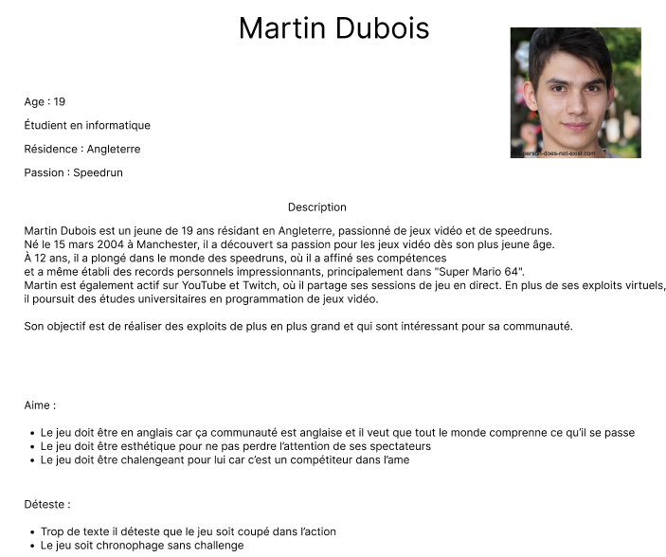

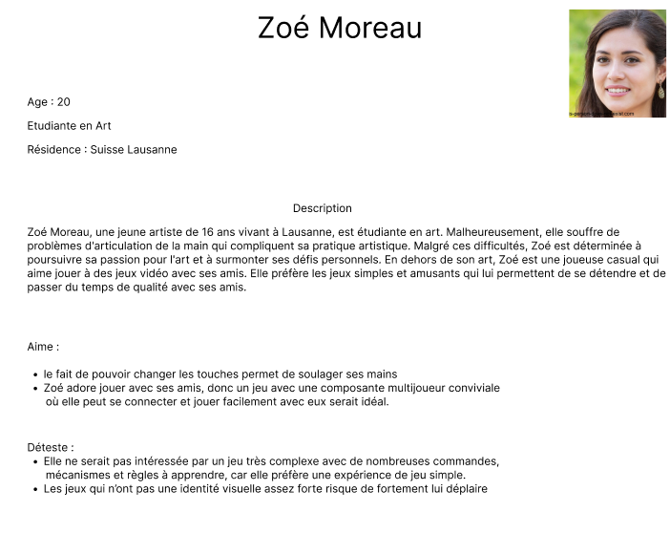

### Palette graphique

Concernant les couleurs les couleurs choisies, elles s’inspirent du vrai jeu vidéo avec un fond noir et un texte blanc tout en rajoutant en fond, un background avec des étoiles qui rappelle l’espace. Il y a également du vert lorsque on sélectionne quelque chose dans le menu. Cela rajoute un côté rétro au jeu. Il y également un thème clair qui va inverser les couleurs sauf le vert. Voici le code hexadécimal les couleurs utilisés : noir = #000000, blanc = #FFFFFF, vert = #3EBD02.

### Eco-conception

### Accessibilité

Pour l’accessibilité, il y a plusieurs choses. Le jeu est disponible en français et en anglais, le but étant de toucher un public plus large en le rendant disponible aux anglophones.

Il est possible de configurer les touches pour toutes les personnes ayant des problèmes d’articulation aux mains. Cela leur permet de soulager leur main en se mettant dans une configuration adaptée.

Le jeu est entièrement disponible au clavier.

Il y a un thème clair qui permet aux personnes ayant du mal à voir avec le thème sombre de pouvoir un autre thème qui permet de mieux voir.

Il y a une possibilité d’enlever le fond qui peut gêner des personnes.

Il y a plusieurs difficultés permettant à des gens moins expérimentés de quand même pouvoir jouer sans frustration. Cela permet également au gens voulant du défi de ne pas quitter le jeu car il est trop facile.

## Conception

Le design du menu principal a été inspiré par un jeu (Iconoclasts).

## Evaluation/Test

## Conclusion

# DB

## Importer les données et le schéma de base de données

Lancez le terminal (conseil : allez dans l’endroit où il y a la base de données est dans le chemin d’accès mettez cmd) :

Puis mettez la commande suivante :

Docker = met en lien avec l’application docker

exec = exécuter

-i = identifiant docker

Id_docker = identifiant du container

mysql = met en lien avec MySQL

-u = utilisateur MySQL

-p = mot de passe

root = nom et mot de passe admin dans MySQL par défaut

< = importer vers MySQL

db_space_inavaders.sql = chemin d’accès à la base de données

(PS : Pour copier l’identifiant docker, il suffit d’aller dans docker, puis le menu des containers et de cliquer sur l’icône pour copier)

Normalement cela devrait avoir implémenter la base de données sur le serveur mysql.

## Gestion des utilisateurs

Tout d’abord nous allons créer 3 utilisateurs : Alice (administratrice de jeu), Bob (joueur), Charly (gestionnaire de la boutique)

Pour créer les utilisateurs, nous allons utiliser la commande ci-dessous :

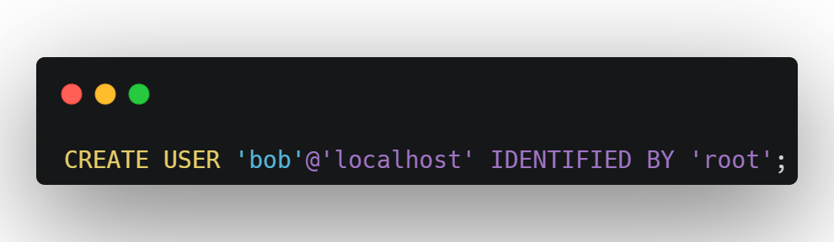

‘bob’ = nom de l’utilisateur

‘localhost’ = Le host depuis lequel il a le droit de se connecter

‘root’ = mot de passe

Je vais le faire pour les 2 autres utilisateurs.

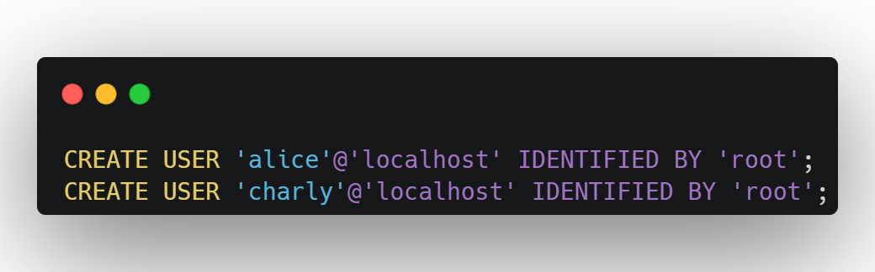

On va vérifier si les utilisateurs ont été créer, pour cela il faudra sélectionner la base de données mysql puis faire une requête.

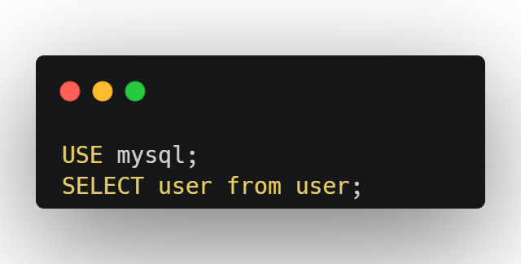

Normalement vous devriez voir les différents nom des utilisateurs.

Maintenant nous allons créer les rôles pour les différents besoin (administratrice de jeu, joueur, gestionnaire de la boutique). Le but d’un rôle est de pouvoir donner ce rôle à beaucoup des utilisateurs sans avoir à redonner des rôles à chaque fois.

Donc pour créer un rôle, il suffit de faire la commande ci-dessous :

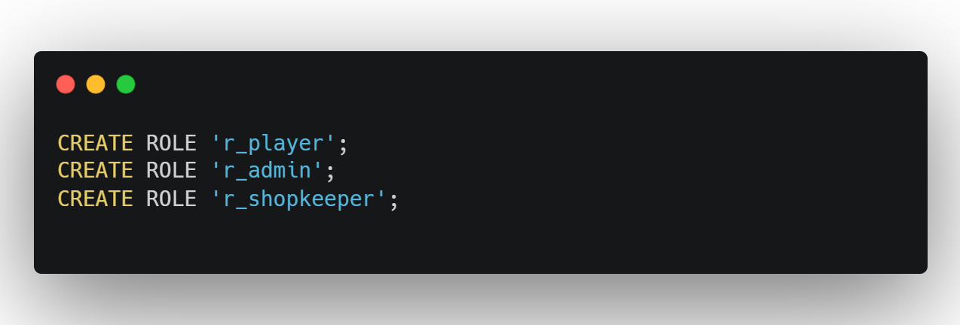

‘r_player’ = nom du rôle

Ensuite on va donner aux rôles des privilèges, pour ça nous allons faire la commande suivante :

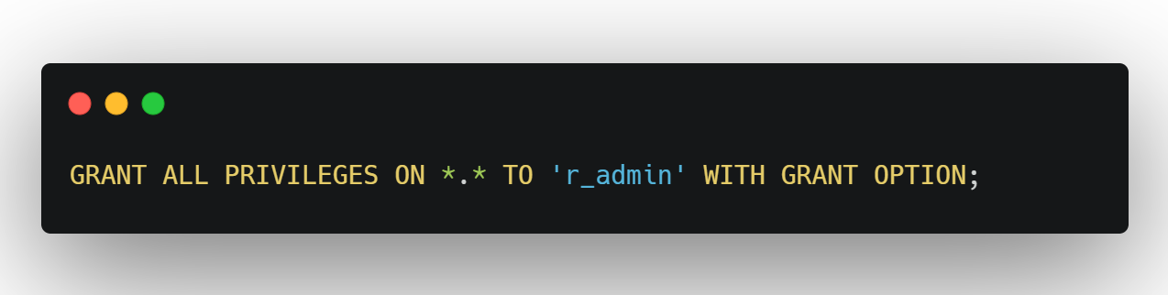

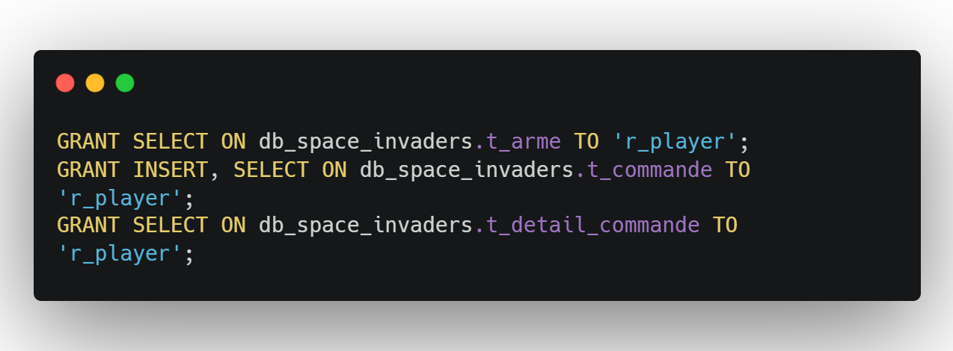

Explication de la requête :

GRANT = indique qu’on va donner quelque chose

SELECT, ALTER, DELETE, … = les permissions données

ON db_space_invaders.t_joueur = base de donnée.table (* = tout)

TO ‘r_shopkeeper’ = indiquer qui est concerné par cette commande (par exemple : r_shopkeeper)

Maintenant on va donner les rôles aux utilisateurs, pour ça on va utiliser la commande suivante :

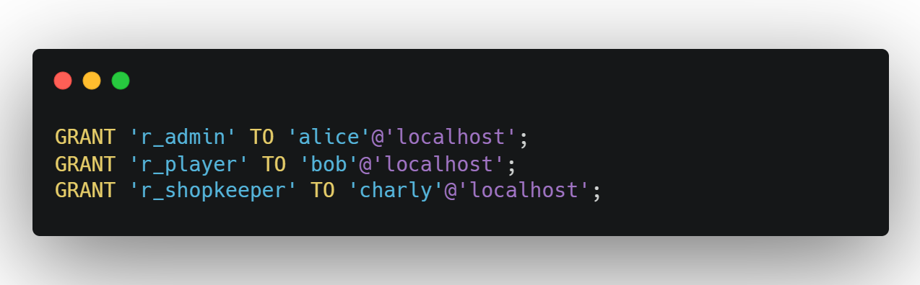

Cela va donner les rôles au différents utilisateurs (à noter qu’on peut rajouter plusieurs utilisateurs à la fois).

## Requêtes de sélection

### Explication quelques commandes

SELECT = permet de sélectionner des colonnes

FROM = indique depuis quelle table on fait le select

WHERE = permet de mettre une condition aux données

ORDER BY = permet de mettre en ordre les résultats (par défaut croissant mais peut être décroissant grâce au mot DESC)

LIMIT = permet de mettre un nombre défini de résultat

MAX = sélectionne le plus grand

MIN = sélectionne le plus petit

AVG = Fais la moyenne

AS = permet de renommer une méta donnée (si on l’utilise, on doit utilisé le surnom si la méta donnée réapparait)

COUNT = compte le nombre de données lorsqu’il y a un group by

GROUP BY = permet de regroupé par ligne qui ont la même donnée

HAVING = permet de mettre une condition au regroupement, ne peut être utilisé qu’après des GROUP BY

INNER JOIN (ou JOIN) = permet de joindre 2 tables grâce aux clés primaires (id) et aux clés étrangères (fk) qu’on va regrouper avec le ON et puis regroupe uniquement ceux qui sont en commun

LEFT JOIN = permet de joindre 2 tables grâce aux clés primaires (id) et aux clés étrangères (fk) qu’on va regrouper avec le ON et puis regroupe tout ce qui sont en commun puis toutes les informations de la table qui est sur le FROM même s’il n’est pas sur l’autre table

RIGHT JOIN = la même chose que LEFT JOIN mais au lieu de mettre toutes les informations de la table qui est sur le FROM, ce sera la table avec laquelle on va relier (après le RIGHT JOIN) qui aura toutes les informations même s’il n’apparaît pas sur l’autre table

SUM() = va faire la somme de tous les chiffres

DISTINCT = permet d’éviter les doublons

### Requêtes

Voici les différentes requêtes :

Requête n°1 :

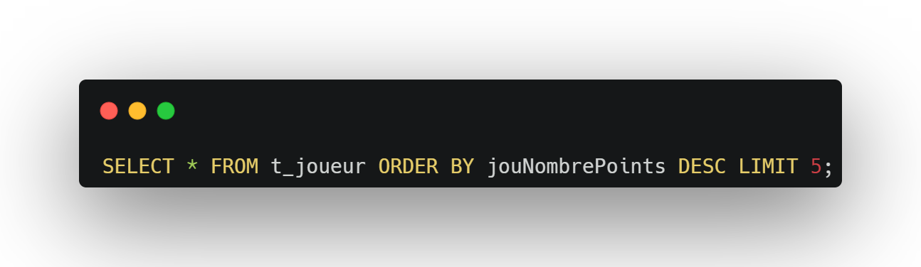

Cela va tout (*) sélectionner (SELECT) de la table t_joueur (FROM), par ordre (ORDER BY) décroissant (DESC) par rapport au nombre de point et se limitant (LIMIT) au 5 premier résultat.

Requête n°2 :

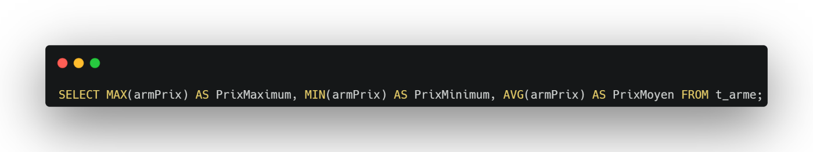

Cela va sélectionner l’arme la plus chère (MAX()) et la renommer PrixMaximum grâce au « *AS* », l’arme la moins chère (MIN()) et la renommer PrixMinimum et le prix moyen des armes (AVG()) et la renommer PrixMoyen depuis la table t_arme.

Requête n°3 :

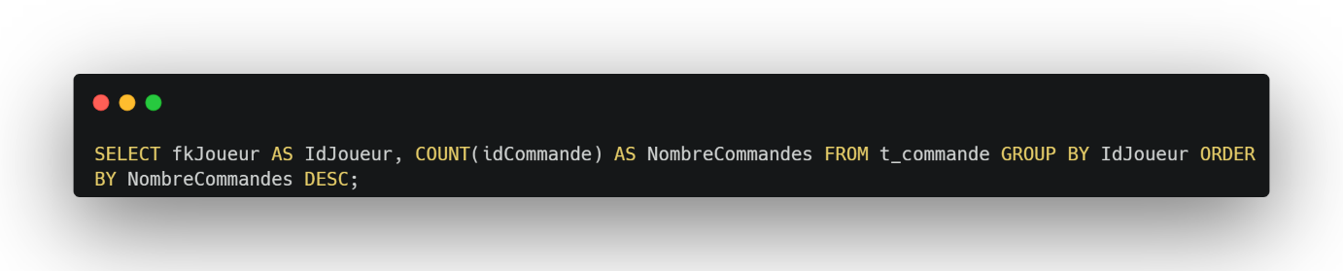Cela va sélectionner l’id des joueurs la renomment idJoueur, le nombre de commande (COUNT()) et le renommer NombreCommande depuis la table t_commande. Puis les grouper (group by) par l’id des joueurs et les ordonner par le nombre de commande décroissant.

Requête n°4 :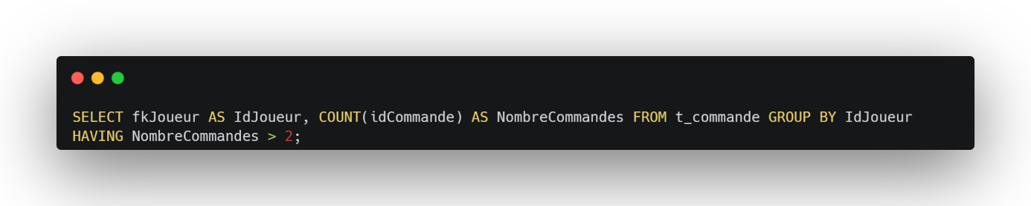

Cela va sélectionner l’id des joueurs la renomment idJoueur, le nombre de commande et le renommer NombreCommande depuis la table t_commande. Puis les grouper par l’id des joueurs qui ont plus de 2 commandes (HAVING).

Requête n°5 :

Cela va sélectionner le nom du pseudo (table : t_joueur), l’id de la commande (table : t_commande) et le nom de l’arme (table : t_arme). Puis on va joindre la table t_joueur et la table t_commande via l’id du joueur (INNER JOIN), on va joindre la table t_detail_commande et la table t_commande via l’id des commandes et on va joindre la table t_detail_ commande et la table t_arme via l’id de l’arme.

L’INNER JOIN a été choisi car il regroupe uniquement ce qui est en commun car certaines personnes n’ont pas acheté d’arme.

Requête n°6 :

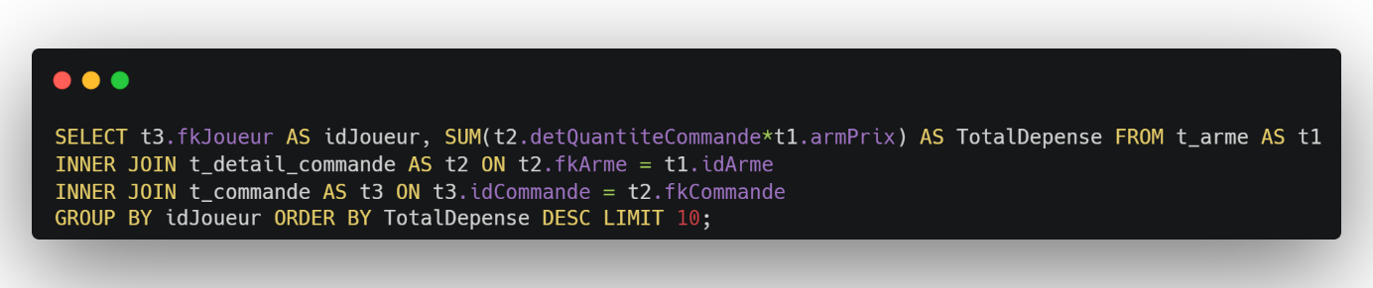

Cela va sélectionner l’id des joueurs, la somme de tous les calculs prix de l’arme * la quantité, tout ça regroupé par joueur. On va joindre t_detail_commande à t_arme puis on va regrouper t_commande avec t_detail_commande pour avoir accès à l’id des joueurs et au nombre de quantité de commande.

On va regrouper le tout par joueur, mettre en ordre décroissant par le total dépensé et ne mettre que les 10 premières réponses.

Requête n°7 :

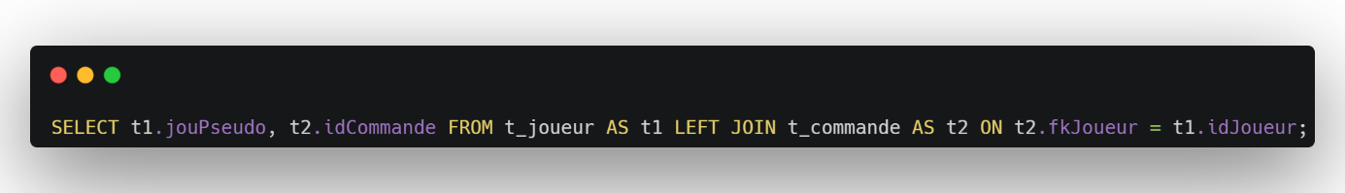

On va sélectionner le pseudo des joueurs et leur commande. On va relier les joueurs à leur commande via l’id des joueurs. Ici on fait un LEFT JOIN pour avoir accès à tous les joueurs même s’ils n’ont pas passées de commandes.

Requête n°8 :

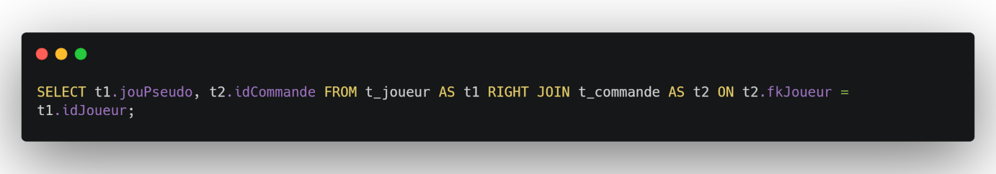

On va sélectionner le pseudo des joueurs et leur commande. On va relier les joueurs à leur commande via l’id des joueurs. Ici on fait un RIGHT JOIN pour avoir accès à toutes les commandes même si le joueur n’existe plus.

Requête n°9 :

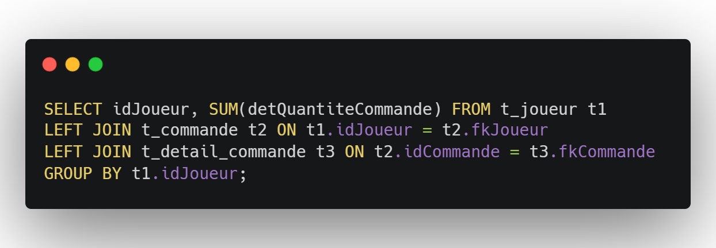

On va sélectionner l’id des joueurs, la somme (SUM()) de ce qu’ils ont commandé. Puis on va joindre la table des joueurs et des commandes pour savoir quel joueur à fait quelle commande puis la table des commandes avec celle des détails des commandes pour avoir la quantité de chaque commande. Le tout regrouper par joueur. On utilise des LEFT JOIN pour avoir accès à tous les joueurs même s’ils n’ont rien commandé.

Requête n°10 :

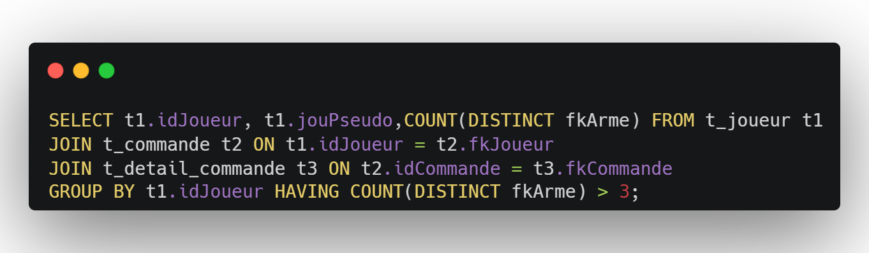

On va sélectionner l’id, le pseudo et on va compter le nombre d’arme différents dans la liste de commande de chaque joueur. Le DISTINCT permet d’éviter que 2 commandes avec la même arme fait par le même joueur ne soit compter 2 fois. Puis on va joindre la table des joueurs et des commandes pour savoir quel joueur à fait quelle commande puis la table des commandes avec celle des détails des commandes pour savoir quelle arme est commandé. Le tout regrouper par joueur et on va trier par le nombre d’arme différente que chaque joueur a commandé, on va uniquement garder ceux qui ont commandé plus de 3 armes différentes.

## Index

1. Les 3 index qui sont créés automatiquement sont pour les colonnes id (clé primaire), fk (clé étrangère), et les colonnes qui sont uniques. Ils sont créés automatiquement car les id et les fk sont souvent utilisés pour les requêtes se qui permet de les accélérer. Pareil pour les champs uniques.
2. Le but d’un index est d’accélérer les requêtes selectes en accélérant la navigation dans les colonnes. Pour cela il crée un arbre B-Tree. Cela permet d’aller plus vite dans les requêtes selectes mais en contrepartie cela va prendre plus de mémoire et va rendre les insertions, modifications et les suppressions plus lentes.
3. Toutes les tables sont souvent mises à jour sauf la table arme. Cela pourrait être intéressant de mettre un index composite dans l’ordre suivant : armNom, armPrix, armDescription, armForce et armNombreCoups. Cela serait intéressant dans le cas où on veut souvent savoir des informations sur les armes, par exemple pour voir l’inventaire ou bien s’il y a un shop ce qui nécessiterait de souvent faire un select. L’index composite serait utile car lorsque on voit une arme on affiche souvent les informations la concernant et ce ne que rarement qu’on update la table.

## Sauvegarde/Restore

### Sauvegarde

Voici la commande pour faire une sauvegarde : 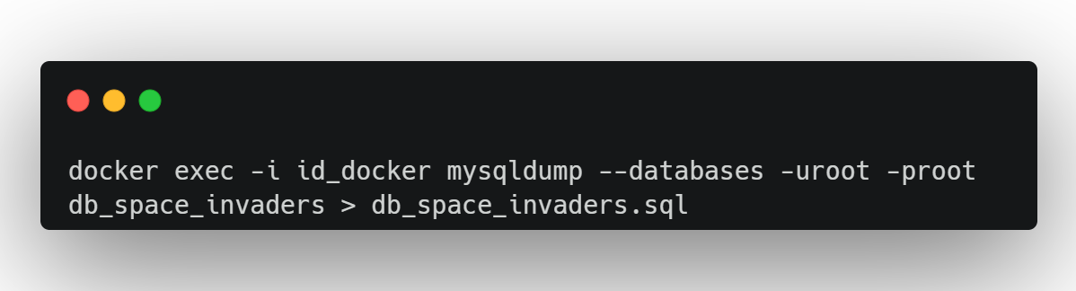

docker exec -i id_docker = cette partie sert à utiliser le docker où il y a la base de données (remplacé id_docker par l’id de votre docker

mysqldump = mysqldump est un utilitaire permettant de sauvegarder et de restaurer des bases de données MySQL

--databases = va rajouter dans le fichier un code qui crée la base de données, cela évite d’avoir un problème lors de la restauration car il faut lui donner une base de données ou la créer

-uroot -proot = permet de se connecter à la base de données (-u = utilisateur, -p = mot de passe)

db_space_invaders = nom de la base de données qu’on aimerait sauvegarder

> db_space_invaders.sql = nom du fichier dans le lequel on va stocker la base de données

### Restaurer

Voici la commande pour restaurer une base de données : 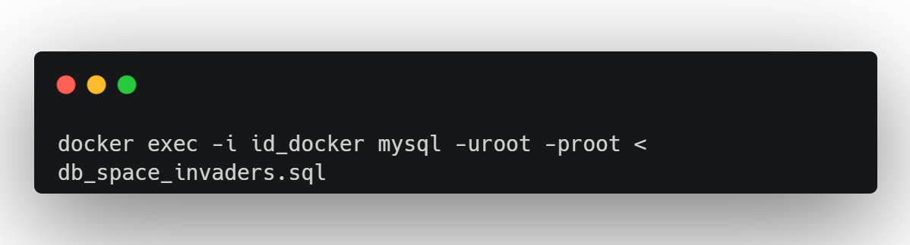

docker exec -i id_docker = cette partie sert à utiliser le docker où il y a la base de données (remplacé id_docker par l’id de votre docker)

mysql = va mettre un lien avec MySQL

-uroot -proot = permet de se connecter à la base de données (-u = utilisateur, -p = mot de passe)

< db_space_invaders.sql = chemin d’accès vers la sauvgarde